|  |  |
| --- | --- |
| Procédure de Test | SC945D |

1. Configurer le banc de test

* Raccorder les fiches bananes du banc de test sur une alimentation 24V continue (pas de polarité).
* Mettre sous tension et attendre une vingtaine de secondes pour l'initialisation du banc (OK après le "clac" du relais, la LED d'état se met alors à émettre un flash toutes les secondes.

1. Test

* Raccorder une carte IHM (pas de polarité).

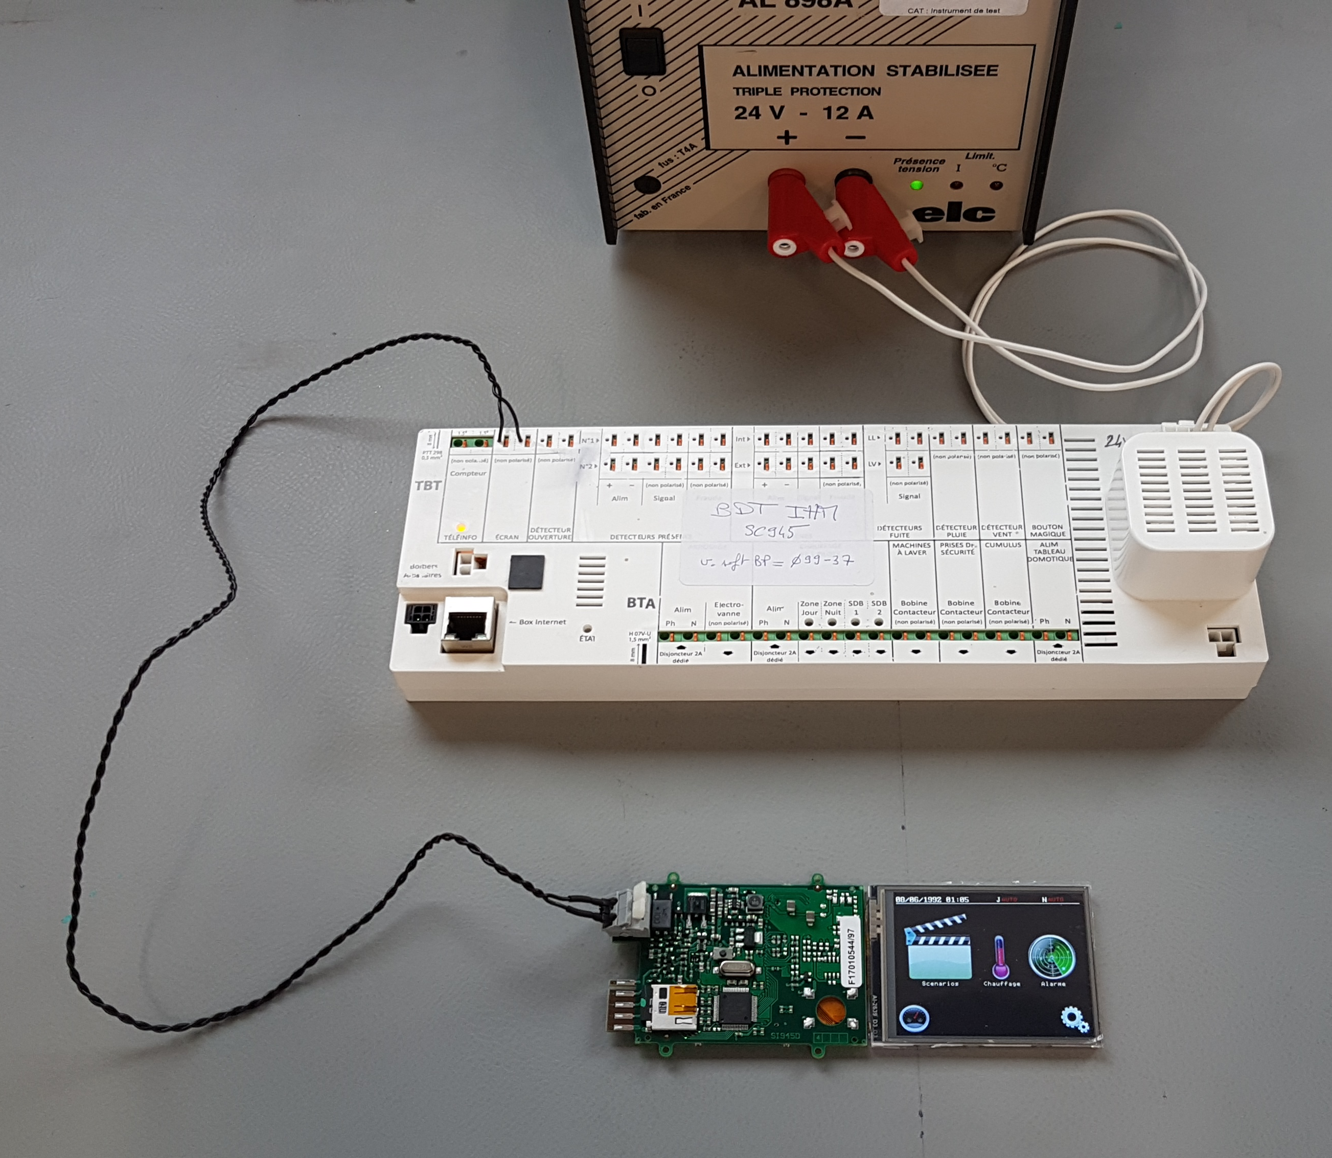

* Après quelques secondes, vérifier que la page d'accueil s'affiche et qu'il n'y a pas de défaut d'aspect.

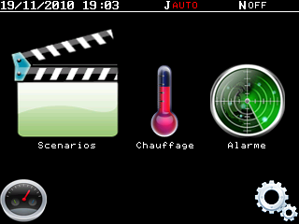

* Naviguer avec l'écran pour se rendre à l'écran de Test detections.



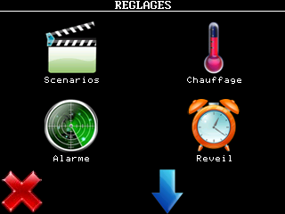

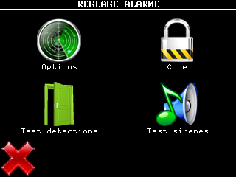

* Appuyer sur le bouton poussoir de la carte et vérifier que l'état se répercute bien sur l'écran.

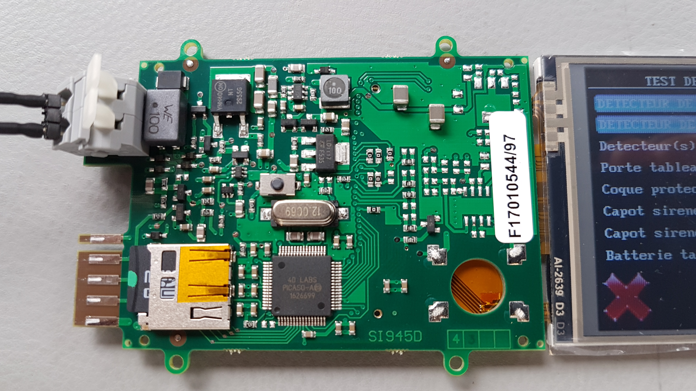

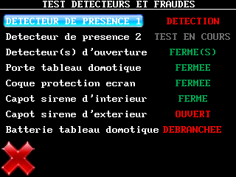

* Revenir en arrière avec la croix 2 fois et naviguer dans les menus de réglages pour se rendre à la page d'information.



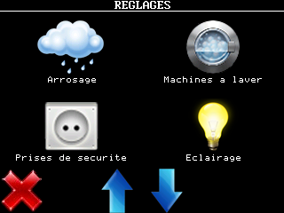

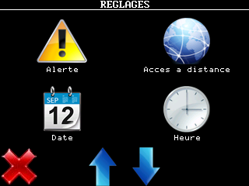

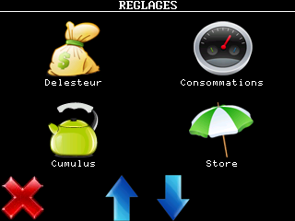

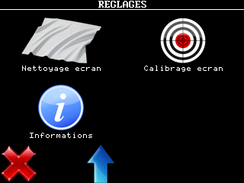

* Vérifier que la Version Logiciel IHM indique bien 002.000.
* Revenez en arrière avec la croix et aller à la page de Calibrage ecran.



* Saisir le code constructeur :

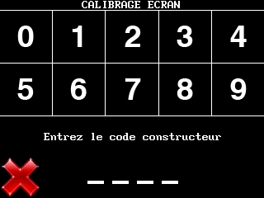

1911

* Calibrer l'écran à l'aide du stylet fourni en suivant les instructions à l'écran.

**Attention :** Le calibrage du point bas-gauche doit se faire parfois en plusieurs fois en se rapprochant progressivement du centre de la cible. Dans ce cas pointer le plus près possible du centre de la cible au dessus-droite et répéter l'opération autant de fois que nécéssaire en re-rentrant dans la page de calibrage, jusqu'à atteindre parfaitement le centre de la cible.

* Revenir 1 fois en arrière avec la croix pour vérifier que l'écran n'est pas décalibré.
* Carte suivante !